SIGNES D’ETABLISSEMENT
Atelier 08-A

Etablir ses pièces est une des étapes les plus importantes dans la fabrication d'un ouvrage.
Etablir ses pièces évite non seulement des erreurs mais aussi permet une meilleure organisation du débit des pièces.
Etablir : Tracer sur ses pièces un symbole d'emplacement.

ATELIER
TRACER

METHODE :

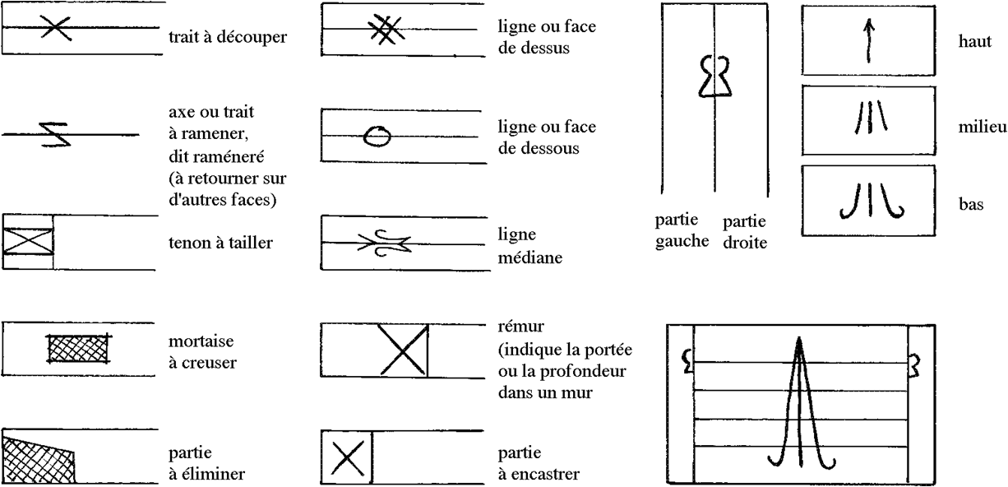

Signes d’établissements d’une menuiserie :
Tracer les signes d’établissement au feutre sur le film de protection ou sur une zone non vue du profil.

L’établissement se fait au moment du débit, juste après la vérification de la cote et la protection du profil.

Utiliser un marqueur permanent toutes surfaces.
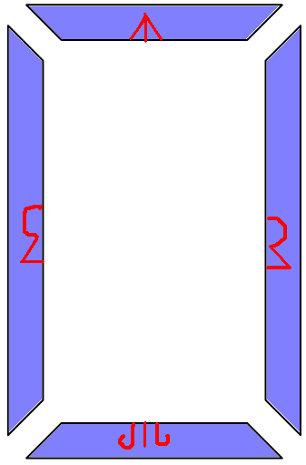
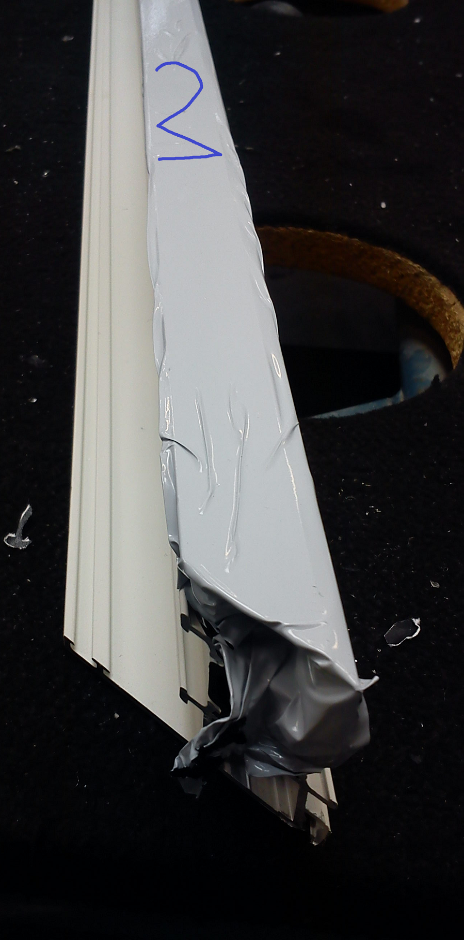

Montant gauche


Montant droit
Traverse basse
Traverse haute

SECURITE :

*GANTS
*CHAUSSURES
*BLEU
*LUNETTES
SOUDAGE des ANGLE PVC

Nommer les angles par des lettres identiques
A
A

